BACCALAUREAT PROFESSIONNEL I.C.C.E.R

Scénario 3

EPREUVE E32a

Travaux d’amélioration de l’efficacité énergétique d’une installation

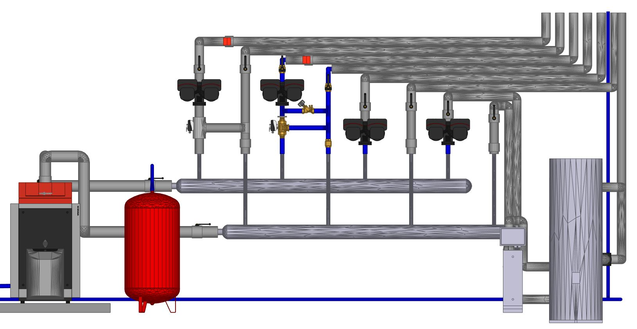
Circuit salles de cours

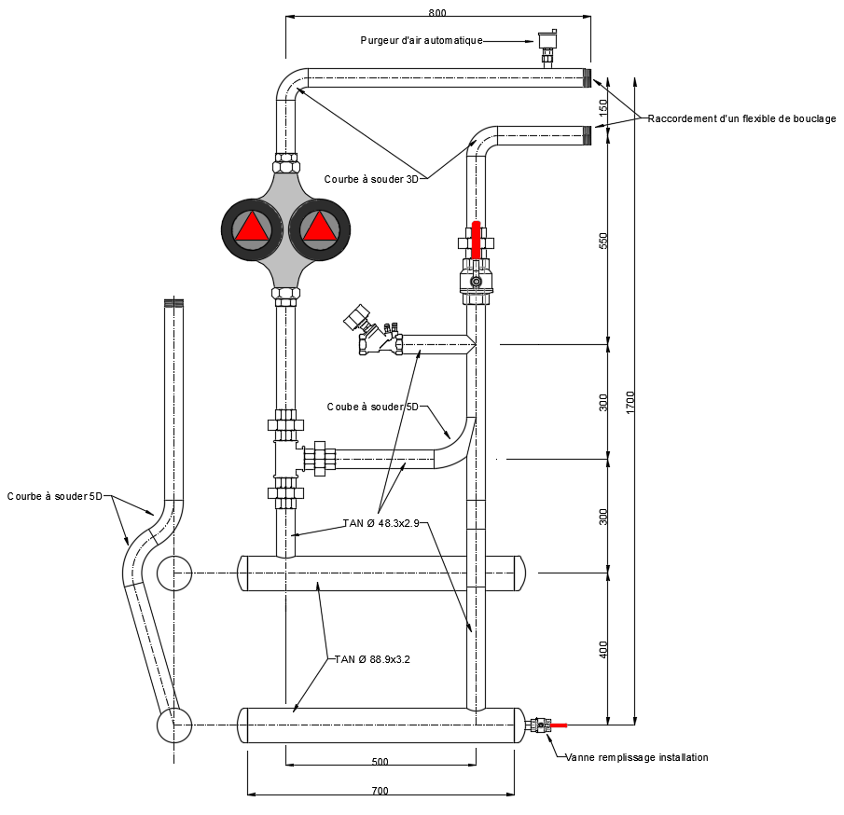

Description du contexte : Vous êtes installateur en chauffage, climatisation, et énergies renouvelables pour l’entreprise Lomouille. Vous êtes en charge avec votre équipe de d’améliorer le fonctionnement de la chaufferie d’un lycée.

Problématique d’amélioration
Description de la problématique : Dans le cadre de l’amélioration de l’installation votre équipe a en charge l’installation d’une sonde de température avec doigts de gant sur le circuit départ salle de cours.

Cibler les tâches visées par la problématique  (Exemples de situations de travail issues du référentiel) | Compétences et indicateurs d’évaluation associés
☒ A4T11 Identifier les opérations prédéfinies liées à l’intervention.  - Demander au candidat de proposer l’emplacement optimal à l’implantation de la sonde de température et de justifier son choix. | ☒ C13.1 Écouter et questionner le client et/ou l’exploitant sur ses besoins  - Les besoins du client et/ou de l’exploitant sont identifiés et interprétés  ☒ C9.3 Exploiter les données du dossier technique  - Les données du dossier technique sont identifiées et exploitées  ☒ C13.2 Proposer une solution technique au client et/ou à l’exploitant  • La solution technique proposée est correcte
☒ A4T13 Approvisionner en matériel, matériaux, équipements et outillages  - Demander au candidat d’organiser l’intervention en rédigeant un mode opératoire et en établissant la liste du matériel et de l’outillage nécessaire.  ☒ A4T14 Réaliser l’intervention  - Demander au candidat de réaliser l’intervention. | ☒ C9.1 Analyser l’environnement de travail et les conditions de l’intervention  - L’organisation du travail est respectueuse de l’environnement, de la santé et sécurité au travail  ☒ C9.4 Réaliser l’intervention d’ordre technique et/ou réglementaire  - Les opérations d’ordre technique sont réalisées avec méthode  - L’installation est restituée dans un état de fonctionnement optimal
☒ A4T14 Trier et évacuer les déchets générés par son activité.  - Demander au candidat d’effectuer les opérations de tri sélectif. | ☒ C9.5 Évacuer les déchets  - Les déchets sont évacués de façon éco-responsable et conformément aux règles en vigueur

Baccalauréat professionnel Installateur en Chauffage, Climatisation et Energies Renouvelables |  |  | non évaluées | Niveaux de maîtrise |  |  |  | Poids de la compétence
Nom : | Nom1 | E32 : Travaux d’amélioration et de dépannage |  | non maîtrisées | insuffisamment maîtrisées | maîtrisées | bien maîtrisées
Prénom : | Prénom1 | Grille d'évaluation pour les candidats inscrits en mode PONCTUEL
Compétences évaluées |  | Indicateurs de performance |  | 1 | 2 | 3 | 4
E32.a : Travaux d’amélioration de l’efficacité énergétique d’une installation
C9 : Réaliser une opération d’amélioration de l’efficacité énergétique |  |  | 70%
Analyser l’environnement de travail et les conditions de l’intervention |  | -L’organisation du travail est respectueuse de l’environnement, de la santé et sécurité au travail |  |  |  |  |  | 10%
Analyser les risques liés à l’intervention |  | -Les risques sont pris en compte pour effectuer l’intervention |  |  |  |  |  | 10%
Exploiter les données du dossier technique |  | -Les données du dossier technique sont identifiées et exploitées |  |  |  |  |  | 30%
Réaliser l’intervention d’ordre technique et/ou réglementaire |  | -Les opérations d’ordre technique sont réalisées avec méthode  -L’installation est restituée dans un état de fonctionnement optimal |  |  |  |  |  | 30%
Évacuer les déchets |  | -Les déchets sont évacués de façon écoresponsable et conformément aux règles en vigueur |  |  |  |  |  | 20%
C13 : Conseiller le client et/ou exploitant du système |  |  | 30%
Écouter et questionner le client et/ou exploitant sur ses besoins |  | -Les besoins du client et/ou de l’exploitant sont identifiés et interprétés |  |  |  |  |  | 50%
Proposer une solution technique au client et/ou exploitant |  | -La solution technique proposée est correcte |  |  |  |  |  | 50%

